NSLink使用说明
计算机-右键-管理-设备管理器，找到要安装驱动的CMSIS-DAP CDC设备，右键-更新驱动程序-浏览驱动所在文件夹。
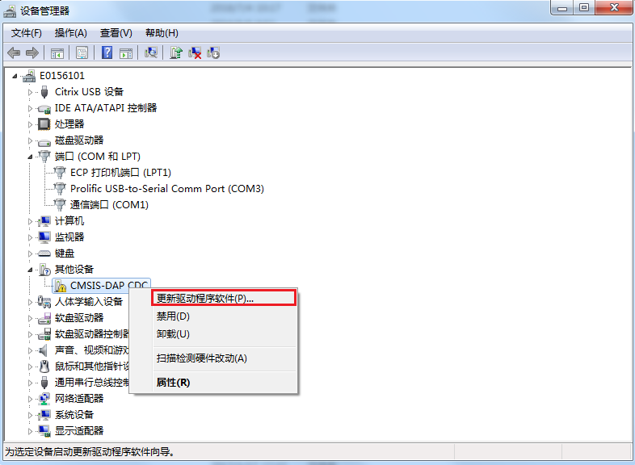
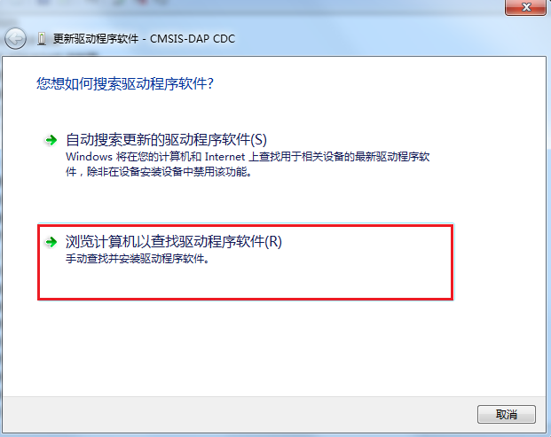
浏览选择驱动文件的路径
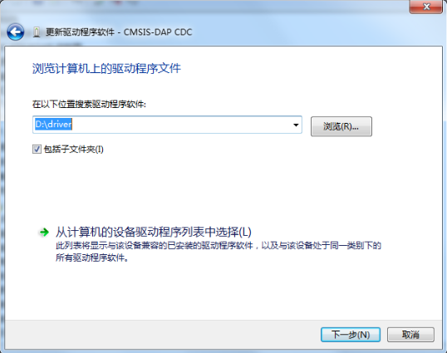
选择更新驱动的设备类型
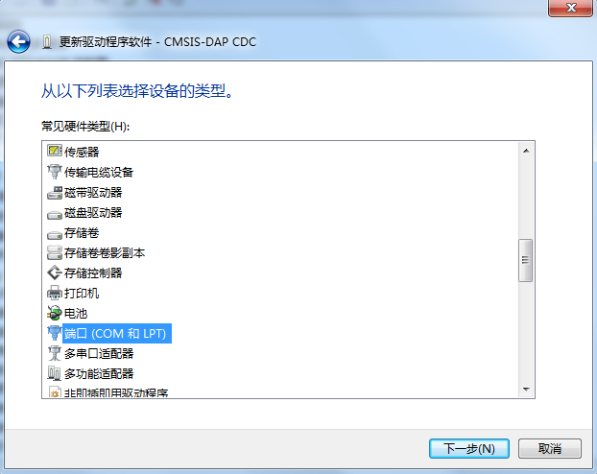
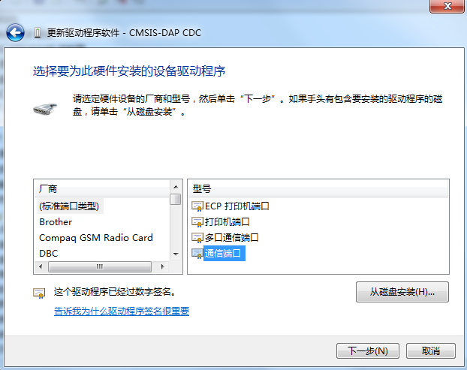
浏览选择CMSIS-DAP.INF驱动文件
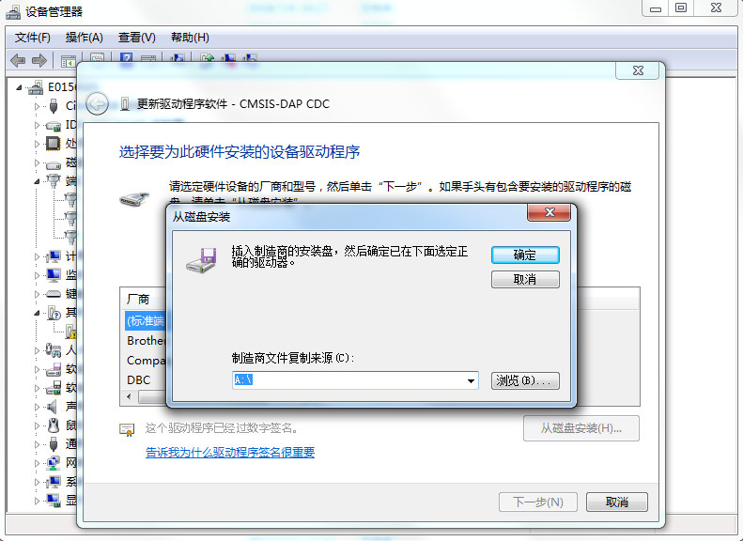
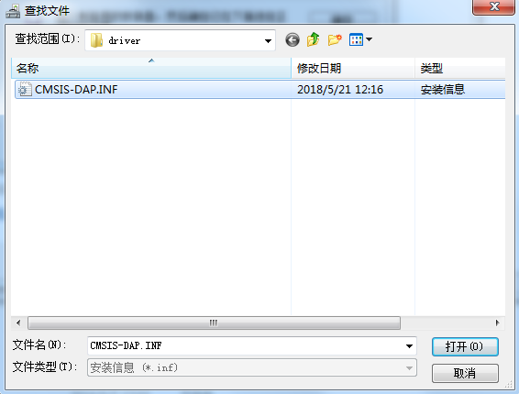
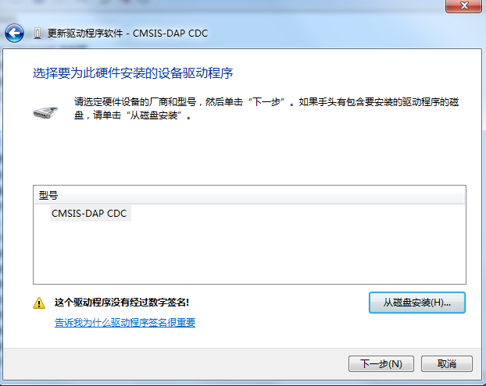
驱动安装完成后提示界面如下：
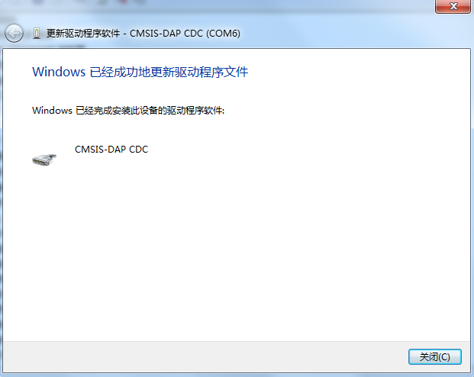
驱动安装成功后，可在端口栏找到CMSIS-DAP CDC串口。至此，可以使用NSLink的CDC功能，串口参数为波特率115200bps，数据位8，停止位1，无校验位。
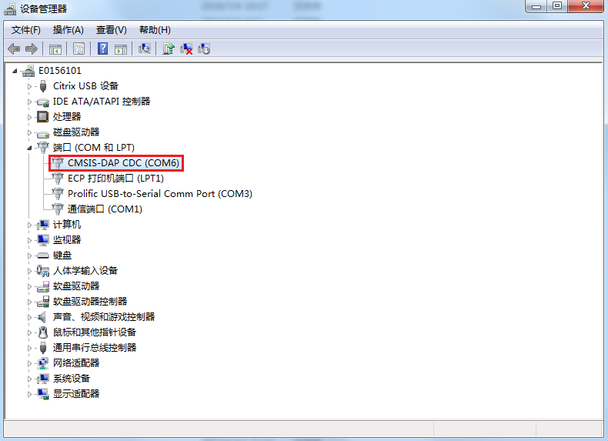
打开Keil开发环境，选择菜单Project-Options-Debug中
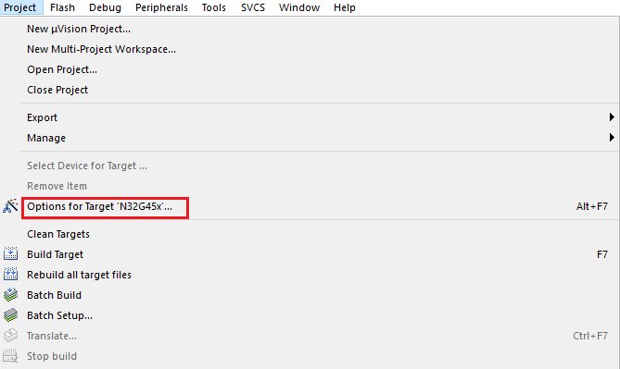
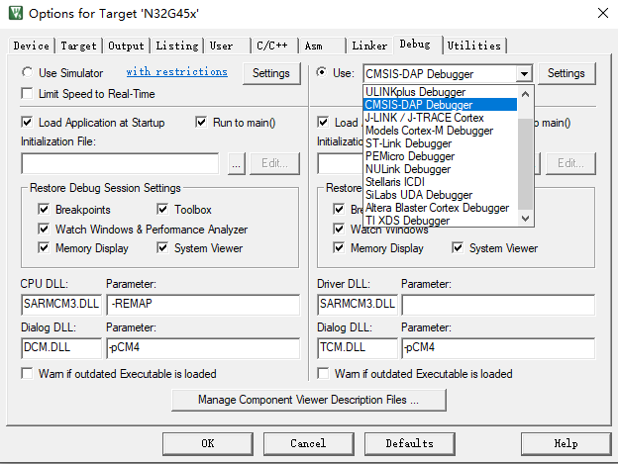
选择CMSIS-DAP Debugger，点击Settings后可查看到仿真器CMSIS-DAP-NSLink，成功连接目标板后，右侧会有IDCODE信息显示。
